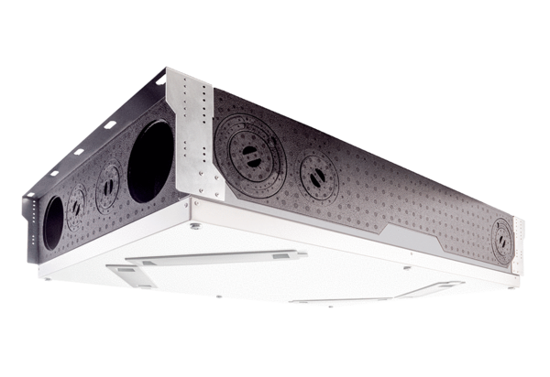Zentrales Lüftungsgerät WS 120 Trio LLVVerpackungseinheit: 1 StückSortiment: K
Artikelnummer: 0095.0656Hersteller: MAICO

